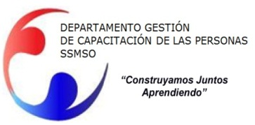
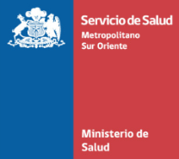

PROGRAMA CURSO

“TRABAJO EN EQUIPO Y COMUNICACIÓN EFECTIVA”

PÚBLICO OBJETIVO : Todos los estamentos Ley 18.834 del CARS y DSS.

MODALIDAD : Presencial

FECHAS INICIO y TERMINO : 12 -13 noviembre y 05- 06 diciembre.

HORARIO DE EJECUCIÓN : 08:30 a 17:30 Total Horas 40 Horas pedagógicas

LUGAR : Dependencias del Departamento de Gestión de Capacitación de las personas de la Dirección de Servicio de Salud Metropolitano Sur Orientes

OBJETIVO GENERAL DE LA ACTIVIDAD
Mejorar la comunicación y coordinación en el equipo, a objeto de fortalecer la cohesión del equipo

OBJETIVOS ESPECIFICOS
*revisar propósitos de unidad para el logro de sus objetivos
*reconocer su rol y aporte dentro del equipo
*diseñar estrategias para la coordinación interna del equipo
*asociar la relevancia entre la comunicación y la coordinación para la cohesión de equipo

APRENDIZAJES ESPERADOS
Al término de la actividad, los participantes establecen:
*actitud colaborativa y de cooperación activa
*diálogos que fomentan la coordinación con otros en función del cumplimiento de los objetivos

METODOLOGIA
Clases presenciales interactivas.

SISTEMA DE EVALUACION

Al inicio y al final de cada módulo se desarrolla una evaluación de los contenidos aprendizaje.
Asimismo, se aplica una evaluación de reacción, con el objetivo de conocer el grado de satisfacción de los/as asistentes respecto a los contenidos y condiciones en que se desarrolla la actividad.

PERFIL DEL PARTICIPANTE
Funcionarios de todos los estamentos Ley 18.834 del Hospital Sotero del Río y Dirección de Servicio.

PERSONA DE CONTACTO : Paola Villegas O.-
pvillegaso@ssmso.cl
Teléfono: 262561

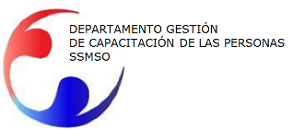
Formulario de Compromiso de Asistencia
a Actividades de Capacitación 2019
Nombre:______________________________________RUT: ____________________
Unidad: ___________________________ Estamento:_________________________
Teléfono de contacto:___________________
Calidad Jurídica: Titular __ Contrata __ Honorarios __ Reemplazo __
Actividad PAC SI__ Teléfono de Contacto:________________________
Nombre de la Actividad
Nº de Horas
Lugar
Horario
Fecha Inicio- Termino

_________________
Firma Interesado
Datos de la Jefatura
Nombre Completo:___________________________________________________
Teléfono Directo:______________________________________________________
Correo Electrónico:___________________________________________________
Yo Autorizo a __________________________________ asistir a la capacitación solicitada comprometiéndome con su asistencia por no tener problemas en su ausencia en su lugar de trabajo por el tiempo que dure la capacitación.

_________________________
Firma Jefe Directo
Fecha Solicitud: Puente Alto, _____ de __________ de ______

